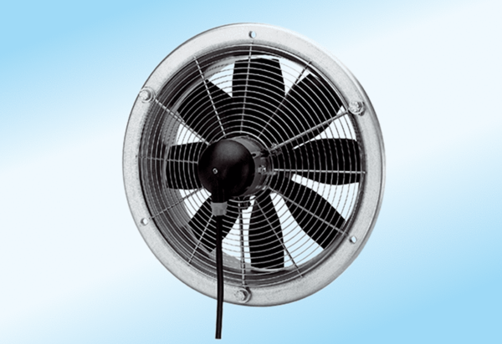Osiowy wentylator ścienny DZS 30/4 A-ExOpakowanie jednostkowe: 1 sztukaAsortyment: C
Numer artykułu: 0094.0106Producent: MAICO

